Amazônia e as curiosidades
TCHAU, INVERNO!

por Redação / Tribuna do Paraná, 20/09/20 14h15

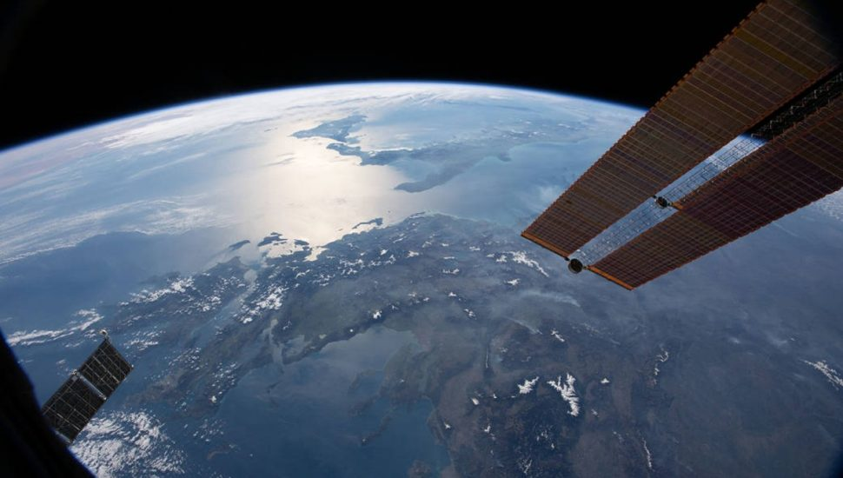
Uma ação virtual conjunta entre os planetários de todo o país vai dar as boas vindas para a primavera, estação do ano que começa a vigorar às 10h31 desta terça-feira (22) em todo o Hemisfério Sul. Trata-se do equinócio da primavera, um ponto da órbita do nosso planeta que marca o início de uma estação do ano, neste caso a primavera. A sessão começa às 10h de terça-feira e pode ser acessada gratuitamente neste link.

A PRIMAVERA
A primavera inicia hoje, dia 22, às 10h31, e será uma estação atípica, segundo a meteorologista Gilsânia Cruz, da Epagri/Ciram, que prevê menos chuvas do que o normal para a época do ano e as temperaturas estarão mais elevadas. A estação vai até o dia 21 de dezembro, quando começa o verão.
“A primavera começa oficialmente pelo calendário astronômico na próxima terça-feira, às 10h31, quando ocorre o equinócio de primavera no Hemisfério Sul, onde o dia e a noite tem a mesma duração de horas, pois os dois hemisférios da Terra encontram-se igualmente iluminados pelo sol. Depois disso, os dias começam a ser mais longos do que as noites. A partir do dia 23, a temperatura volta a subir”, avisa a meteorologista.
Questão 1
a) Este texto foi escrito com a intenção de
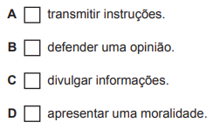

b) A noite e o dia têm aproximadamente a mesma duração em
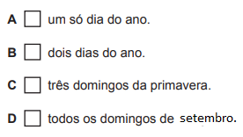
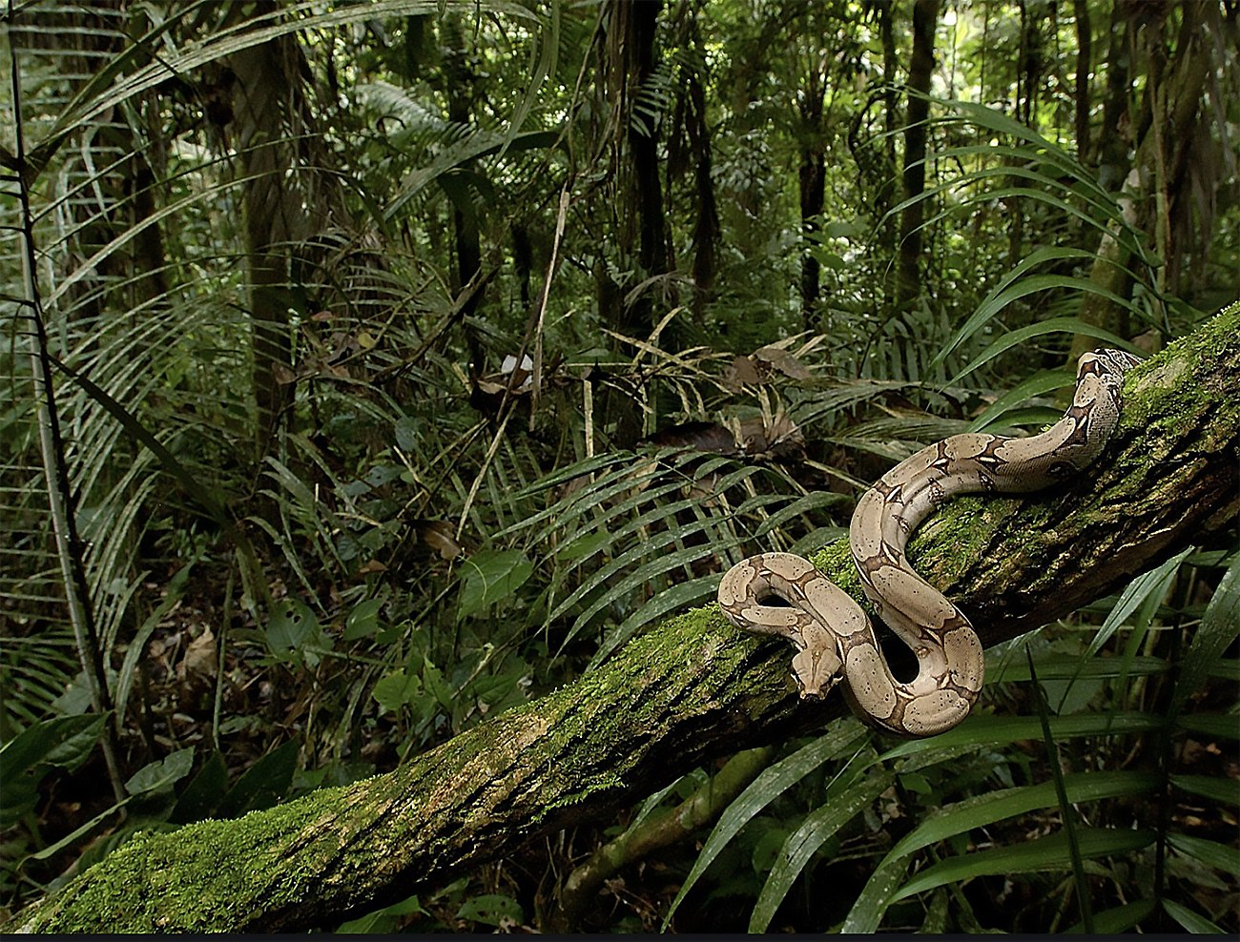
Florestas armazenam carbono
As florestas tropicais (saiba quais são as maiores florestas tropicais do mundo) armazenam algo em torno de 90 bilhões a 140 bilhões de toneladas métricas de carbono, para não falar que as florestas desmatadas são as maiores fontes de emissões de gases do efeito estufa depois da queima de combustíveis fósseis.

Desmatamento libera carbono
De acordo com o livro A Sustentabilidade Como Paradigma, de Marcílio de Freitas e Marilene Corrêa da Silva Freitas, ‘o desmatamento e o uso da terra na Amazônia emitem anualmente 229 milhões de toneladas de carbono representando 78% da emissão total do Brasil, e a queima de combustível fóssil emitindo 64 milhões de toneladas de carbono, outros 22% do total.”

Questão 2
Cite dois exemplos de fatos que comprovam o importância da Amazônia na sustentabilidade planetária.
- ____________________________________________________________
- ____________________________________________________________

Amazônia e as curiosidades da pré-história
Fósseis de tartarugas gigantes
Cientistas anunciaram recentemente a descoberta de fósseis de tartarugas gigantes pré-históricas, que teriam vivido durante a época geológica do Mioceno. O tamanho e peso são comparados ao de um carro sedan.
Elas podem ter atingido até quatro metros de comprimento, com peso bastante superior a uma tonelada. Denominada Stupendemys geographicus, a espécie foi comum na Amazônia entre 13 milhões e 7 milhões de anos atrás.
Geoglifos
Pesquisadores acreditam que as valas – com dez metros de largura e um de profundidade – foram moldadas por povos indígenas munidos de instrumentos de madeira. Elas formam várias figuras quadrangulares e circulares. Incluindo um círculo com 100 metros de diâmetro e um retângulo de 100 por 150 metros.
Acredita-se que os geoglifos foram construídos como espaços de sociabilidade a partir do início da Era Cristã até o século 16 ou 17. São possíveis locais de encontros e rituais erguidos quando a região ainda era uma savana, antes do surgimento da floresta que conhecemos.
Ilhas artificiais do período pré-colonial
Fevereiro, 2020: Pesquisadores estão desvendando construções comparáveis às pirâmides no Egito. São as ilhas artificiais da Amazônia: construções que exigiram saberes complexos de várias áreas do conhecimento. Mas, foram erguidas nos períodos pré-colonial e colonial, no mínimo. Possivelmente, até muito antes disso.
Para não falar na cultura do Marajó (400 a 1400 d.C) ‘que alcançou o maior nível de complexidade social na pré-história brasileira’, sociedade que floresceu na Ilha de Marajó, foz do Amazonas, na Era pré-colombiana.

Questão 3
Assinale todos os aspectos sobre a pré-história da Amazônia que podem ser observados, de acordo com a informação dos parágrafos acima.
A | A espécie de tartaruga gigante descoberta pesava mais de mil kg e tinha o tamanho de sua sala de aula, aproximadamente.
B | Há hipóteses de que os geoglifos foram construídos para reuniões e rituais.
C | A pré-história da Amazônia é caracterizada, principalmente, pela presença do homem de Neandertal.
D | Acredita-se que as pirâmides do Egito foram construídas também na Amazônia.
E | A cultura marajoara tinha uma sociedade complexa e habitou a foz do rio Amazonas.

Questão 4
Assinale com X as imagens que podem ser usadas para ilustrar a Amazônia e as curiosidades da pré-história.
- (B)
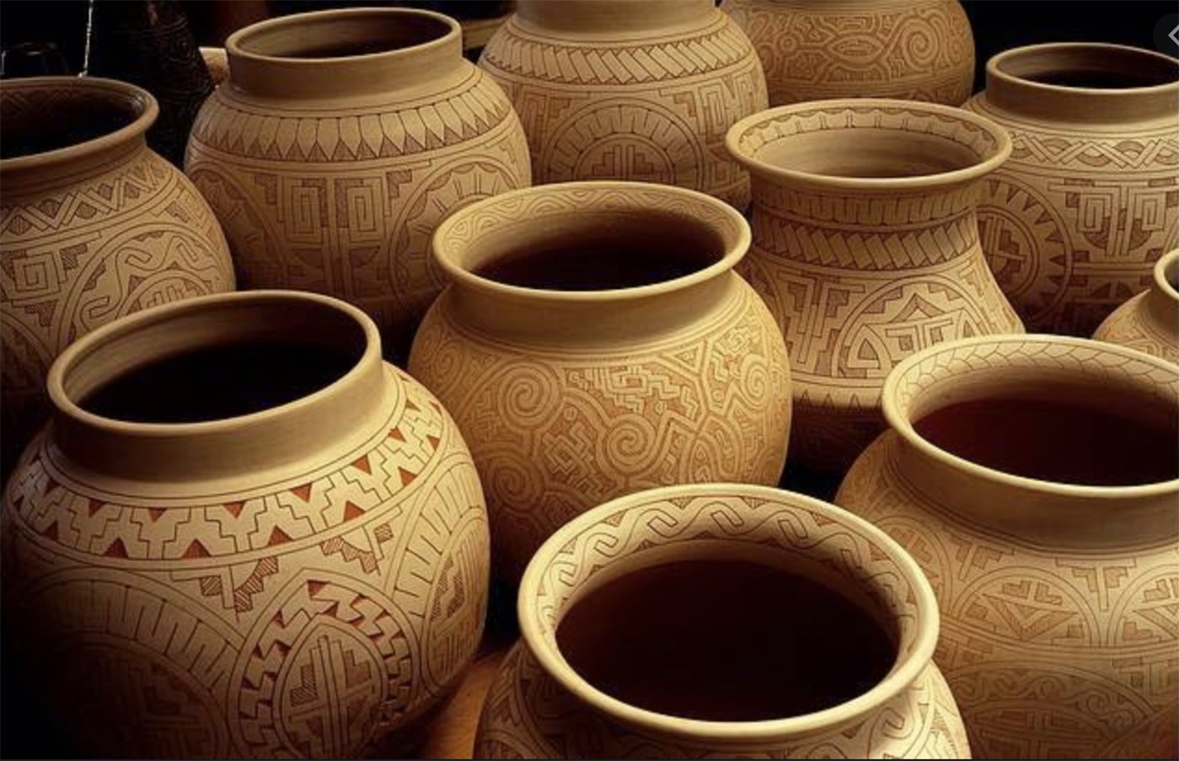
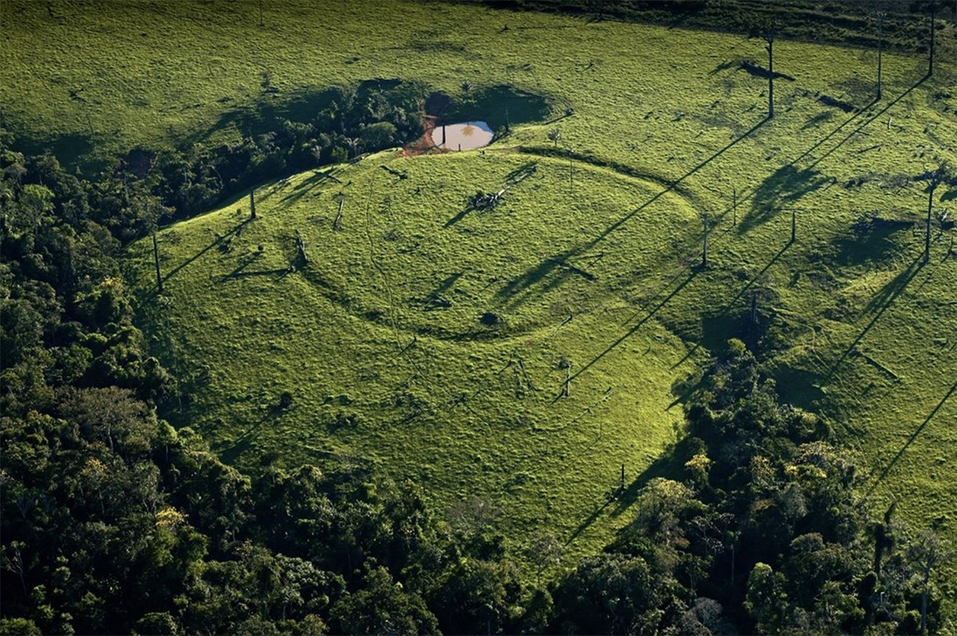
(C) (D)

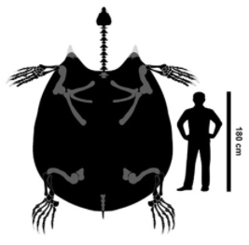

Questão 5
Abra as janelas, sinta o vento, observe o céu, escute os pássaros, procure pelas árvores da vizinhança.
Escolha uma das atividades:
- faça um desenho de observação da árvore que você vê OU
- faça uma selfie junto à árvore e cole-a aqui.

